物业管理系统

研发项目立项申请书

名 称 物业管理系统
申请部门 研发部
开发起止年月 2022.1.12—2022.12.12
经费概算(万元) 1000万元
开发负责人 金毅
日 期 2022.1.1

北京杰迅鸿翔信息技术有限公司
二零二二年一月

目 录
一、国内外情况综述 3
二、立项目的 3
三、主要内容 4
1.总体实施方案 4
2.技术路线 4
3.技术可行性论证 8
四、市场预测与效益分析 9
五、设备材料等要求 9
六、承担研制任务主要人员组成情况 9
七、进度安排 9
八、经费概算 9
九、研发部领导意见 10
十、公司领导意见 10

一、国内外情况综述
随着城市化进程的加速和人口的不断增长，物业管理的需求日益突显。为了更好地满足人们对居住和工作环境的要求，物业管理系统在全球范围内得到了广泛应用和发展。
在国内，物业管理行业已经成为一个庞大的市场，市场规模持续扩大。根据中国物业服务业协会发布的报告，2019年我国物业服务收入达到1.9万亿元人民币，同比增长13.3%。物业管理行业的快速发展，不仅与城市化进程和人口增长密切相关，也与我国政府对物业行业的政策支持和鼓励密不可分。政府不断推动物业管理行业的规范化、标准化、信息化建设，同时也鼓励企业加强自身管理和技术创新，提高服务质量和竞争力。
随着物业管理行业的发展，物业管理系统也越来越受到重视。物业管理系统是一款综合性的软件系统，主要包括维修报修、账单管理、安防监控、业主服务、投诉处理等多个模块，可以帮助物业公司更加高效地管理和运营物业。在国内，物业管理系统的应用已经非常广泛。部分大型物业公司、房地产开发商和物业服务企业都已经拥有自己的物业管理系统。同时，一些新型的物业管理企业也开始崭露头角，他们采用先进的技术手段和管理模式，提供更加智能化、个性化的物业服务。
在国外，物业管理系统也得到了广泛应用。发达国家如美国、欧洲等地，物业管理系统已经成为日常生活中不可或缺的一部分，为人们提供高效、便捷的服务。同时，一些新兴市场如印度、巴西等国，物业管理市场也呈现出快速增长的趋势。这些市场的快速发展，不仅与城市化进程和人口增长有关，也与经济发展和政府政策密切相关。
总体来看，物业管理系统在国内外的应用和发展都非常广泛。随着技术的不断进步和人们对物业服务质量要求的提高，物业管理系统也在不断升级和改进。未来，随着人工智能、大数据等先进技术的应用，物业管理系统将会更加智能化、数据化，为人们提供更加便捷、高效、个性化的物业服务。因此，开发一款高效、智能的物业管理系统具有非常重要的意义，可以满足客户对物业管理的需求，提高物业服务质量，同时也可以促进物业行业的信息化建设和发展。

立项目的
随着我国物业公司朝着正规化、数字化、智能化和自动化的方向发展。一款高效、智能的物业管理系统是所有物业公司急需的，该系统要求实现全面信息化和智能化，能提高物业的服务质量和管理效率。该系统包括维修报修、账单管理、安防监控、业主服务和数据分析等多个模块，能够满足客户对物业服务的需求，简化物业管理流程，提高管理水平。
通过维修报修模块，业主可以在线报修，物业公司可以在线接收、处理、反馈，提高服务效率；通过账单管理模块，业主可以在线缴费，物业公司可以在线收款、账单管理，简化物业费用管理流程；通过安防监控模块，实现视频监控、异常报警、巡检管理等功能，提高物业安全管理能力；通过业主服务模块，实现业主信息管理、投诉处理、物业公告等功能，提高业主满意度；通过数据分析模块，实现数据收集、分析和监控，提供数据支持和决策参考，提高管理水平。
该系统能够有效地提高物业服务质量和管理效率，使物业管理更加科学和规范，降低管理风险，同时也能够满足客户对物业服务的需求，提高客户满意度和忠诚度。

三、主要内容

1、总体实施方案
为了有效地保证系统开发的质量，整个系统建设的总体实施方案包括用户需求分析阶段、系统架构设计阶段、产品功能模块设计阶段、系统实施及交付阶段。每个阶段都对本阶段任务及交付物进行了充分地准备并高质量完成相应的任务，以确保全系统项目的建设质量。
- 用户需求分析阶段
对于系统生产过程而言，需求阶段是整个过程中最重要的阶段，需求分析成果的好坏将直接影响系统项目质量的高低。在此阶段，项目组多次讨论需求并针对市场境况进行调研分析从而精简有针对性的归纳总结本系统项目的需求，并形成《用户需求联合设计文档》。
- 系统架构设计阶段
本阶段，项目组组织项目成员通过对用户需求、系统的功能、运行和性能要求加以分析，产生一个高层次的系统结构、软件结构、接口和数据格式的设计，并形成《原型系统架构设计》文档。
- 产品功能模块设计阶段
项目组在《原型系统架构设》的基础上，对功能和性能要求进一步加以分析和细化并且把产品的功能模块文档化，形成《产品设计系列》文档和相关的系统功能设置。
- 系统实施及交付阶段
根据之前各阶段的研究设计的准备结果，项目组确定详细的开发计划，并据此对系统的功能及架构设计进行编制程序及测试。在系统实施过程中，项目组根据计划严格控制项目进度并保证项目质量。在测试验收之后完成系统项目的交付报告。

2、技术路线
- 基于kubernetes架构的物业管理系统整体架构：
要建设一个灵活适用、稳定可靠的物业管理系统，关键在于构建优秀的系统架构。该架构需要为应用系统开发提供各种业务集成通用组件，以便用户可以根据自身需求灵活选择，并通过精准配置来实现业务应用。
在系统架构的设计中，需要考虑高稳定性和负载均衡，同时确保数据传输的稳定性和高可用性。下图是系统架构：
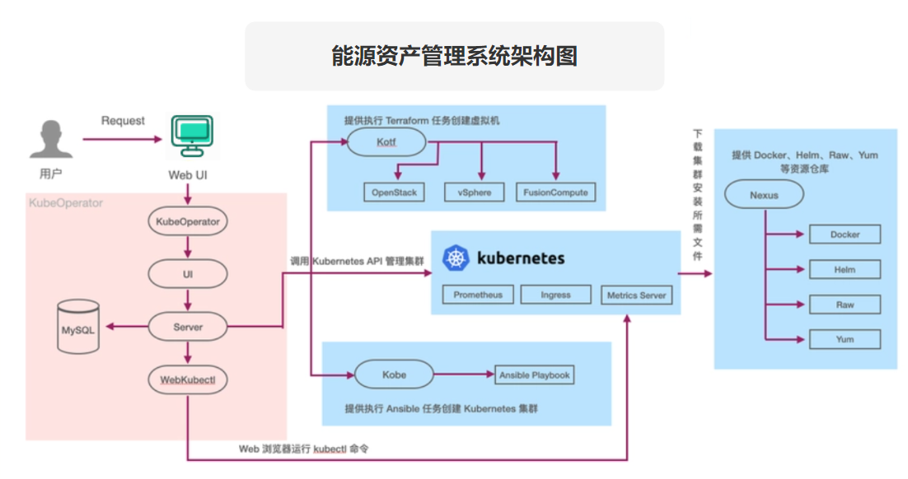

本项目的基础应用平台应至少可以提供以下通用组件：
- 用户管理组件
根据业务需求可以创建不同的用户角色，比如游客、普通用户、VIP用户，物业工作人员，物业维修人员，物业保安，物业队长，物业主管等。
(2)权限管理组件
需要为不同的角色用户分配不同的权限，比如用户角色默认分配普通用户权限，物业工作人员默认分配管理员权限，物业领导默认分配超级管理员权限等，也可以手动添加、删除权限。
(3)日志记录组件
为了更好地记录系统的登录信息和操作记录，系统提供了一个统一的日志记录功能。该功能可以记录不同角色的登录时间和登录状态，同时还能记录在登录过程中对系统进行的所有操作。这样可以方便地跟踪系统的使用情况，并对系统进行监控和管理。
- 系统建设的主要内容：
物业管理系统主要包括以下功能：
- 房间信息管理：
添加房间信息、修改房间信息、删除房间信息、房间信息导出、房间信息搜索；
- 客户基本信息管理：
添加客户基本信息、修改客户基本信息、客户基本信息导出、客户基信息搜索；
- 财务管理：
- 合同管理：合同信息的添加、修改、导出、搜索；
- 缴费管理：缴费信息的添加、修改、导出、搜索；
- 电费填报：电费填报信息的添加、修改、删除、导出；
- 报修管理：
添加报修信息、修改报修信息；
- 采购管理：
库存管理、修改采购管理、采购管理搜索、入库管理、出库管理、库历史管理、入库历史管理；
- 公示通知管理：
公示管理、通知管理；

3.技术可行性论证
- 项目的政策推动性
物业管理系统在我国逐渐得到重视和加强。政府出台一系列相关政策和法规，促进物业管理行业的健康发展和规范化管理。其中，最具代表性的是《物业管理条例》和《城市物业管理条例》。
《物业管理条例》于2019年1月1日起正式实施，其中第三十三条规定，物业服务企业应当建立健全信息化管理系统，提高物业服务水平，保障业主合法权益。这一条规定明确了物业服务企业必须建立信息化管理系统的要求，为物业管理系统的推广和应用提供了政策支持。
另外，2019年5月1日起实施的《城市物业管理条例》也对物业管理系统进行了明确规定。其中第十五条规定，物业服务企业应当根据物业服务合同约定，提供信息化服务，建立信息化管理系统，提高服务质量和管理水平。这一条规定进一步加强了物业管理系统在物业服务企业中的地位和作用，强调了其在提高服务质量和管理水平方面的重要性。
此外，国家和地方政府还出台了一系列支持物业管理系统发展的政策和实施细则。例如，2018年财政部、住建部联合发布了《关于进一步做好物业服务企业资质管理工作的通知》，明确物业服务企业必须具备信息化管理系统等条件才能取得资质证书。同时，一些地方政府还出台了补贴政策，鼓励物业服务企业建设和应用物业管理系统。
总之，物业管理系统在我国的政策推动性日益增强，政府出台的一系列法规和政策，明确了物业服务企业建设和应用物业管理系统的必要性和重要性，为物业管理系统的应用和推广提供了政策支持和保障。
- 项目的先进性
在开发环境方面，我们将采用一个统一的、面向对象的开发环境，该环境与编程语言无关，易于团队协作。这将为我们的开发团队提供一个一致的编码和调试环境，以便于代码共享和版本控制，同时也可以提高代码的可重用性和可维护性。
在开发过程中，我们将充分利用流行稳定的框架和技术，开发出系统所需的功能。这将有助于加快开发进度，降低开发成本，并提高系统的可靠性和稳定性。
在项目部署过程中，我们将使用现代化的部署管理工具，以确保软件部署的无冲突性，避免组件的版本冲突。这些工具可以自动化执行软件部署流程，减少手动部署可能引起的错误和漏洞。
在数据存储方面，我们将采用缓存和数据库相结合的方式，以提高系统的效率和安全性。这将通过减少数据库访问次数、缩短系统响应时间和加强数据安全机制等方式实现。
在开发完成后，我们将邀请专业的安全代码审计团队对代码进行审计，以确保系统的安全性和稳定性。这些团队将对代码进行深度分析和测试，发现潜在的安全漏洞和缺陷，并提出修复意见。
最后，在系统界面设计方面，我们将采用大量的图形化管理界面，使操作流程通俗易懂，让新用户也能够快速上手。对于大量的数据界面，我们将采用数据可视化界面，以更加直观和美观的方式呈现数据，提高用户的使用体验和满意度。
- 项目的实战性
1.在该项目的方案设计中，我们将遵循系统总体规划的要求和设计原则，注重满足项目规划功能需求的基本前提，同时，我们将采用节约经费的投入的策略，充分利用成熟的技术，避免盲目追求最新技术；
2.为了防止应用系统在设计上的缺陷导致系统处理能力不足，我们将采用多种技术，减少用户手工录入，在系统设计时，我们将充分考虑到信息处理的海量数据问题，并实现所需数据的瞬间抓取技术，这将确保系统在运行初期和运行后期的响应速度没有明显的区别；
3.为保证系统具备前瞻性、先进性、成熟性以及可扩展性，我们将采用目前流行的多层结构设计，以成熟的开发方式，保证系统的先进性和成熟性，同时，我们将保证系统能够适应现代技术的未来发展；
4.在系统设计方面，我们将注重设计的符合系统总体规划的要求和设计原则，以满足项目规划功能需求为基本前提，我们将采用多种技术，减少用户手工录入。同时，我们将充分考虑到信息处理的海量数据问题，并实现所需数据的瞬间抓取技术。这将确保系统在运行初期和运行后期的响应速度没有明显的区别；
5.在系统开发环境方面，我们将采用一个统一的、面向对象的开发环境，该环境与编程语言无关，易于团队协作，这将为我们的开发团队提供一个一致的编码和调试环境，以便于代码共享和版本控制，同时也可以提高代码的可重用性和可维护性；
6.在系统部署方面，我们将采用自动化部署技术和容器化技术，以减少手动干预和简化系统部署流程，同时，我们将确保系统具有高可用性和弹性，以克服系统中断和故障对业务造成的影响；
7.在系统安全方面，我们将采用多层安全措施来保护系统的机密性、完整性和可用性，我们将实行身份认证、访问控制、数据加密和完整性检查等措施，以保护系统免受未经授权的访问、恶意攻击和数据泄露等威胁；
- 项目的推广性
随着我国城市化进程的加速和人们生活水平的提高，对物业管理的需求也不断增强。物业管理系统应运而生，它能有效地提高物业管理的效率和服务质量，满足居民日益增长的需求。随着互联网技术、云计算技术、大数据技术等的普及和应用，物业管理系统也不断地更新和升级。新技术的运用，可以更好地满足用户的需求，提升系统的使用体验和效率，同时也增强了系统的稳定性和安全性。随着智能家居、智能建筑等技术的不断发展和普及，物业管理系统也将不断地更新和升级，更好地满足用户的需求。同时，随着人口老龄化趋势的加速，物业管理系统也将面临更加复杂和多样化的需求，如医疗保健、安全管理等方面的需求，这也将为物业管理系统的发展提供更多的机遇和挑战。

四、市场预测与效益分析
投入期2020年1月至2020年12月，初始投资预算1000万元人民币。
预期在2017年1月逐步推行，投资回收期2年，受益期5年。

五、设备材料等要求
1、高性能服务器
2、客户端电脑、打印机
3、网络设备设施
4、磁盘阵列

六、承担研制任务主要人员组成情况
项目组共55人。项目负责人1名，全面负责项目工作。项目组其他成员54人，其中：项目经理4人、软件经理7人、软件开发37人、测试负责人3人、软件测试3人。

七、进度安排
起止年月 | 工作内容 | 阶段成果
2015.1-2015.3 | 用户需求分析 | 用户需求联合设计文档
2015.4-2015.10 | 系统架构设计 | 原型系统架构设计
2015.11-2016.10 | 产品功能模块设计 | 产品设计系列文档和系统功能设置
2016.11-2016.12 | 系统实施及交付 | 编制软件及交付报告

八、经费概算
总概算： 1000 万元。其中， 2015年600万元；2016年400万元。

总成本概算及开支范围： 单位：万元
开支范围 | 成本预算 | 开支细目
人员人工费用 | 990 | 研发人员工资、奖金、五险一金
直接投入费用 | 5 | 研发用原材料等
折旧费用 | 5 | 研发用固定资产折旧
无形资产摊销 | 0 | 研发用无形资产摊销
新产品设计等费用 | 0 | 与研发产品相关的设计费
其他相关费用 | 0 | 研发产品涉及的其它相关费用
委托、合作费用 | 0 | 委托外部研发费用

九、研发部领导意见

（签、章）

年 月 日

十、公司领导意见

（签、章）

年 月 日

